Cách 3: Sử dụng công cụ chuyển đổi PDF sang Word của Foxit
Foxit nổi tiếng với phần mềm Foxit Reader để đọc PDF miễn phí, ngoài ra nó còn cung cấp một công cụ chuyển đổi PDF sang Word trực tuyến.
Bạn có thể làm theo các bước dưới đây để chuyển PDF sang Word không bị lỗi font hay hỏng định dạng:
Bước 1: Truy cập vào: https://www.foxitsoftware.com/online/pdf-to-word-converter/
Bước 2: Nhấp Select your file, duyệt đến file PDF cần chuyển đổi, điền email để nhận link tải file PDF sau khi tải, nhấn Convert Now.
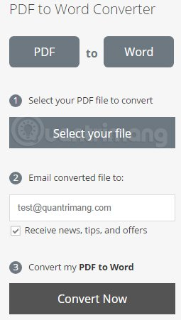
Bước 3: Chờ PDF to Word Converter chuyển đổi file hoàn thành và gửi mail cho bạn.
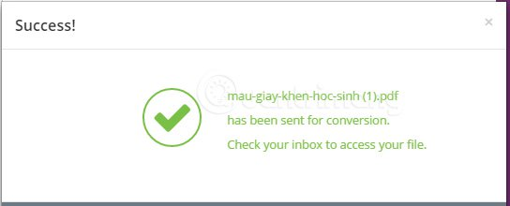
Bước 4: Mở mail, nhấp vào liên kết Download the document để tải về.
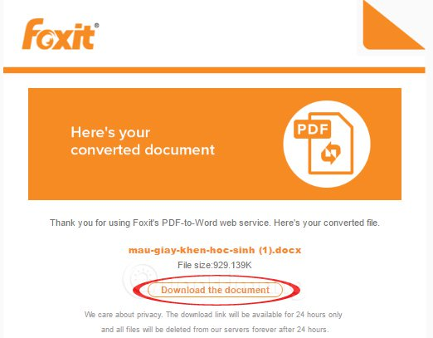
Lưu ý: Liên kết trong mail chỉ có giá trị trong 24 giờ, vì vậy bạn cố gắng tải file về càng sớm càng tốt. Công cụ này không giữ lại hình ảnh của file gốc trong file chuyển đổi mà chỉ giữ lại chữ, định dạng chữ mà thôi.

Cách 4: Chuyển PDF sang Word bằng công cụ Convert PDF to Word
Công cụ Convert PDF to Word thực hiện công việc chuyển đổi file PDF sang định dạng Word (Doc, Docx) và văn bản (TXT) khá nhanh, không bị lỗi phông, không yêu cầu nhập email để tải về. Đặc biệt nếu cần chuyển đổi ảnh sang dạng văn bản, bạn chỉ cần tích vào With OCR function bên trên. Dù còn có lỗi khi hình ảnh, khung chèn hơi lệch so với bản gốc, nhưng bạn chỉ cần kéo lại 1 chút là ổn. Các bước chuyển file PDF sang văn bản với công cụ này như sau:
Bước 1: Truy cập vào trang web: http://www.convertpdftoword.net/
Bước 2: Chọn định dạng để chuyển đổi file PDF
Bước 3: Nhấp vào Choose file để tải file lên và chờ chuyển đổi
Bước 4: Tải tài liệu sau khi chuyển đổi về máy tính Minh họa các thao tác trên bằng hình ảnh:
